Мероприятия по наставничеству
ПРОФИФОРУМ-2023
Обучающиеся МБОУ СОШ №11 им С.М. Жолоба 9-11 классов с 17 апреля по 21 апреля посетили в рамках образовательного «Профифорума- 2023», учебные заведения Анапы. Для участников форума провели экскурсии по интерактивным площадкам и лабораториям учебных заведений.
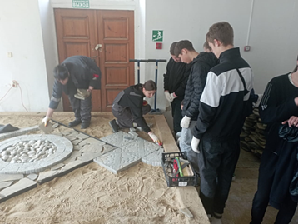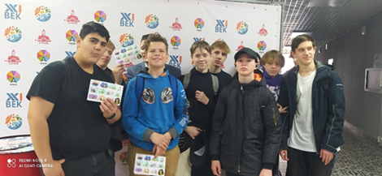
Школьники не только познакомились с направлениями обучения, но попробовали себя в роли агронома, геодезиста, ландшафтного дизайнера, винодела, студенты медицинского колледжа демонстрировали манипуляции внутривенной и внутримышечной инъекций, измерение артериального давления.
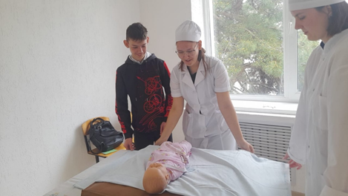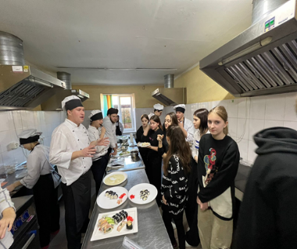
Все желающие смогли быстрее определиться с выбором учебного заведения с помощью тестирования, организованного на мобильной площадке от «Центра занятости населения.»
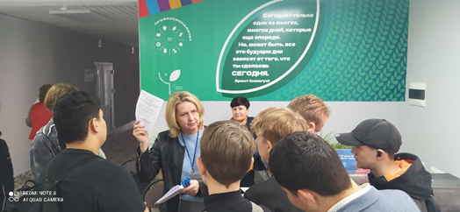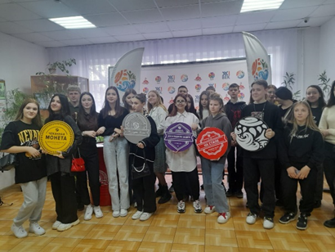

Для обучающихся были предоставлены информационные листовки для поступающих о специальностях колледжа на 2023-2024 учебный год, о количестве мест, а также оформлены стенды с информацией для поступающих.

